МИНИСТЕРСТВО ОБРАЗОВАНИЯ И НАУКИ РОССИЙСКОЙ ФЕДЕРАЦИИ

**Федеральное государственное бюджетное образовательное учреждение высшего образования  
 «Кемеровский государственный университет»**

**Институт фундаментальных наук**

**ДОМАШНЯЯ РАБОТА №1**

**ПО ДИСЦИПЛИНЕ**

**“Технологии параллельных вычислений”**

**Задача № 5**

студента 3 курса

**Сулима Роман Иванович**

Направление 02.03.02 – Фундаментальная информатика и информационные технологии

Преподаватель:

к-т физ.-мат.наук, доцент

С.В. Стуколов

_____________________

Работа защищена:

“____”_______________201_г.

с оценкой _____________

Кемерово 2021

СОДЕРЖАНИЕ

1. Постановка задачи 2

2. Описание используемых функций 2

3. Описание программы 2

4. Реализация 2

Заключение 3

Литература 3

# 1. Постановка задачи

# Пусть дан одномерный массив a(n), инициализация элементов которого происходит на каждом процессоре одинаково a(i)=i. Напишите параллельную программу для вычисления сумм первых k элементов, где k - номер процессора увеличенный на 1. Вывод результатов должен быть оформлен следующим образом: номер процессора, результат.

# 2. Описание используемых функций

Ни каких специфичных функций не было использовано.

# 3. Описание программы

Считает сумму RANK + 1 элементов на каждом потоке.

# 4. Реализация

Исполняемый код:

from mpi4py import MPI  
  
comm = MPI.COMM_WORLD  
RANK = comm.Get_rank()  
SIZE = comm.Get_size()  
  
A = []  
sum = 0  
for i in range(200):  
 A.append(i)  
  
if RANK == 0:  
 for i in range(RANK + 1):  
 sum += A[i]  
else:  
 for i in range(RANK + 1):  
 sum += A[i]  
  
print("RANK = ", RANK, " SUM = ", sum)

Выполнение программы:

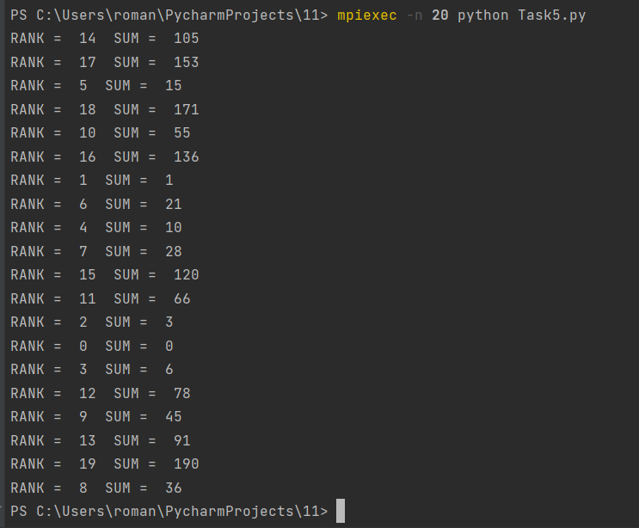

# Заключение

Научились писать программу для подсчета суммы ряда определенного размера для каждого потока.

# Литература